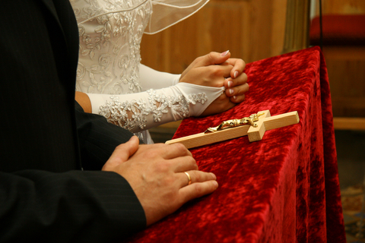

**Valentýn v Soukenické**

**Aneb**

**Rande ve třech**

Rádi bychom pozvali všechny, kteří mají chuť udělat něco pěkného pro svůj vztah k partnerovi a společně i k Bohu, na valentýnský večer u nás v Soukenické.

**Ve středu 14. 2. v 18:00** jste srdečně zváni do Velkého klubu na večer plný dobrot – dobrých slov, dobrých lidí i dobrého jídla.

Prosíme, potvrďte nám svoji účast nejpozději do pondělka 12. 2. 2018 na email: [petra.zvonarova@seznam.cz](mailto:petra.zvonarova@seznam.cz)

Vaši Petra a Ladislav Veselí



**Valentýn v Soukenické**

**Aneb**

**Rande ve třech**

Rádi bychom pozvali všechny, kteří mají chuť udělat něco pěkného pro svůj vztah k partnerovi a společně i k Bohu, na valentýnský večer u nás v Soukenické.

**Ve středu 14. 2. v 18:00** jste srdečně zváni do Velkého klubu na večer plný dobrot – dobrých slov, dobrých lidí i dobrého jídla.

Prosíme, potvrďte nám svoji účast nejpozději do pondělka 12. 2. 2018 na email: [petra.zvonarova@seznam.cz](mailto:petra.zvonarova@seznam.cz)

Vaši Petra a Ladislav Veselí



**Valentýn v Soukenické**

**Aneb**

**Rande ve třech**

Rádi bychom pozvali všechny, kteří mají chuť udělat něco pěkného pro svůj vztah k partnerovi a společně i k Bohu, na valentýnský večer u nás v Soukenické.

**Ve středu 14. 2. v 18:00** jste srdečně zváni do Velkého klubu na večer plný dobrot – dobrých slov, dobrých lidí i dobrého jídla.

Prosíme, potvrďte nám svoji účast nejpozději do pondělka 12. 2. 2018 na email: [petra.zvonarova@seznam.cz](mailto:petra.zvonarova@seznam.cz)

Vaši Petra a Ladislav Veselí



**Valentýn v Soukenické**

**Aneb**

**Rande ve třech**

Rádi bychom pozvali všechny, kteří mají chuť udělat něco pěkného pro svůj vztah k partnerovi a společně i k Bohu, na valentýnský večer u nás v Soukenické.

**Ve středu 14. 2. v 18:00** jste srdečně zváni do Velkého klubu na večer plný dobrot – dobrých slov, dobrých lidí i dobrého jídla.

Prosíme, potvrďte nám svoji účast nejpozději do pondělka 12. 2. 2018 na email: [petra.zvonarova@seznam.cz](mailto:petra.zvonarova@seznam.cz)

Vaši Petra a Ladislav Veselí